现在每天都能听到某店铺被抓、被封、被冻结等等各类声音，新品上架不到半个月就被投诉售假，更有甚者昨晚和顾客争吵了几句，今早店铺就被冻结了……

618严打已进入高峰期，阿里的新CEO上台之后更将严打虚假交易作为重任之重。
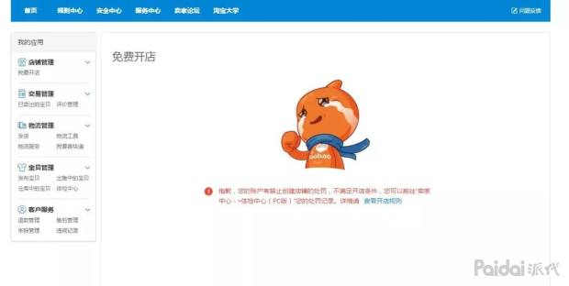
阿里巴巴对抗智能团队开发并上线了DeepFraud、DeepSeq、DeepGraph三大通用算法模型，大幅提高了对于隐蔽交易作弊、精细化刷单行为的检测识别能力；

能够实时处理交易行为，更加精准、快速、自动地识别出刷单的虚假交易信息，能做到秒级响应；DeepFraud算法模型可以让反刷单能力在实战中不断进化，防控最新的作弊行为；

DeepSeq和DeepGraph两大算法模型，是在人工智能算法的基础上，分别能够做到对于用户异常行为检测和可疑刷单预判，以及在社交网络和关系图谱上的虚假交易识别能力的升级。
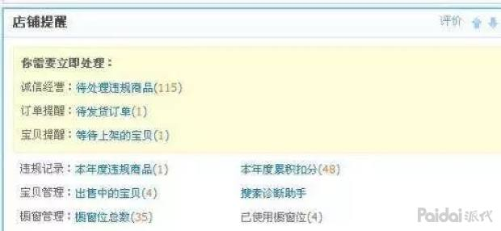
通过配合根据不同业务场景细分后裂变成的129套风控模型，阿里成功打造了立体式智能风控系统，全链路覆盖、全方位洞察刷单行为。

因此靠刷单经营的店铺基本是举步维艰、如履薄冰，那我们商家该如何应对、防范于未然？

一、重视知识产权
没有获得书面授权的品牌或品牌授权到期的不要出现在店铺任何地方；部分类目需要《食品经营许可证》、《食品流通许可证》、《二类医疗器械备案证》等特殊资质的，需要提供到位；

重视知识产权，不要去盗图、侵犯商标、侵犯专利等，官方系统自动排查、人工审核、品牌方投诉、他人举报等都有可能给你的店铺带来严重后果。
二、有技巧的刷单
每天都在比较多单操作的商家，不要突然停止而是逐渐停止，没有任何刷单平台或个人能确保你刷单不被抓，因此风尖浪口上千万不要铤而走险。
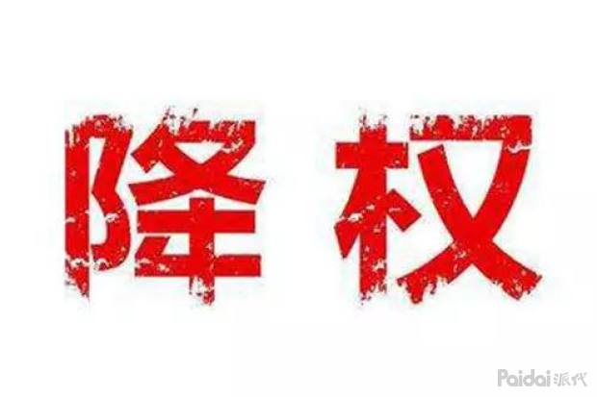
三、勿贪便宜，而被扣分
不要用过低的价格去做前期基础销量的冲刺，容易被系统监管排查。

例如：淘宝平台某一牌子的面膜售价为120元一盒，而你店铺里的同款面膜以20元低价售卖，系统是机器评判的，不会考虑人为或客观等因素，即使确实是急需资金的挥泪甩卖，系统都有可能会判定你的进货渠道有问题。
四、话术的注意要点
注意好客服的话术培训，不要在接待中出现好评返现、辱骂顾客的字样；注意发票方面的谨慎回复；

留意自己商品的产品标准，商标标签、吊牌和水洗标等必须合规；标签如果不规范被投诉到消协，赔偿或罚款是比较高额的。

如果所售卖的商品是进口产品，一定要有中文标签，比如营养成分表、进口商名称、地址和电话等。
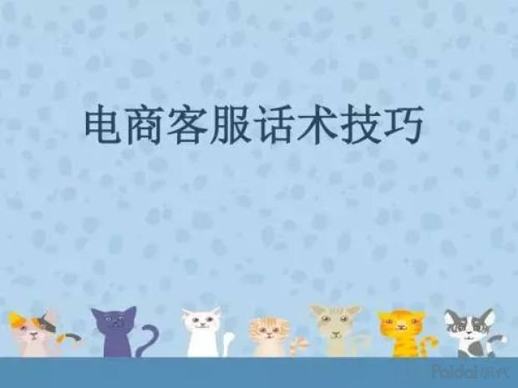
五、注意违规词
仔细检查好自己的标题、主图文案、详情页面等不要出现违禁词、极限词、敏感词或与医疗、功效有关的词。

阿里稽查系统日益完善和风控系统越来越强大，各位商家需要谨慎对待，尽量不要出现违规的地方，万一出现被误判的情况，要积极和淘宝客服沟通，能申诉的尽量第一时间去申诉，不要听之任之。

非常时期且行且珍惜，大浪淘沙中唯有过硬的技术才能在商海竞争中立于不败之地。

